新闻稿
2023年3月31日
全球业务运营加速 生产交付创造新高
smart精灵#1于今年一季度累计在华交付12,697台
- 立足品牌发展新阶段， smart在今年一季度持续深化全球运营，全面提速全链路业务优化。
- 今年3月，smart精灵#1在华交付5,911台，环比增长63%。截至3月31日，smart于今年第一季度在华共交付12,697台。自去年9月底开启交付以来，smart交付效率持续提速，在中国市场累计交付达21,909台。
- 秉持“中欧双核，全球布局”的前瞻发展战略，smart品牌加速全球市场运营，以更丰富的产品矩阵和优质服务深耕中国、欧洲新能源车市场，积极探索其它高潜力新能源车市场。
（2023年3月31日，杭州）立足全速运营新阶段，新奢纯电汽车科技品牌smart于今年第一季度持续深化品牌、产品、服务全球运营，加速全链路业务优化进程。今年3月，smart精灵#1在华交付5,911台，环比增长63%。截至3月31日，smart于今年第一季度在华共交付12,697台。自去年9月底开启交付以来，smart生产及交付效率持续提效，在中国市场累计交付达21,909台。
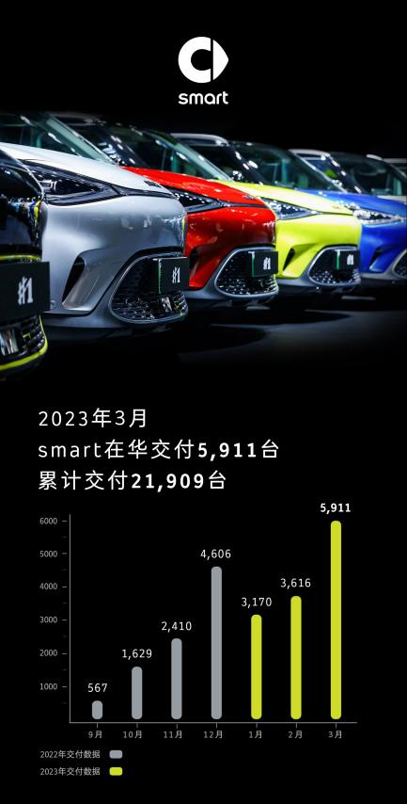
smart 3月在华交付5,911台，累计交付21,909台
不断进化 品牌产品全速成长
全速运营的2023年，亦是smart品牌诞生的25周年。值此之际，smart以“就为百万份热爱”为主题开启全年惊喜，并特别打造品牌灵感研究所，呈现品牌“进化”历程，彰显更新奢、更科技、更潮趣共创的焕新品牌面貌。
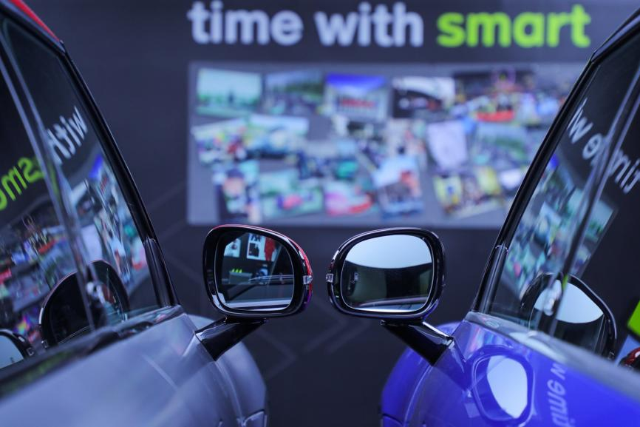
历经全面焕新，smart更新奢、更科技、更潮趣共创
因热爱不断成长， smart在产品OTA在线升级方面制定了长期发展规划。在充分倾听用户需求的基础上，smart精灵#1 再次迎来OTA在线升级，现已陆续为所有密友推送smart OS 1.1.8 CN 版本，优化了一系列用户呼声较高的功能需求。同时，新一代smart纯电动车家族持续成长，“激能都市密友”全新smart精灵#3已正式官宣，并将于2023上海国际车展期间呈现全球首秀。
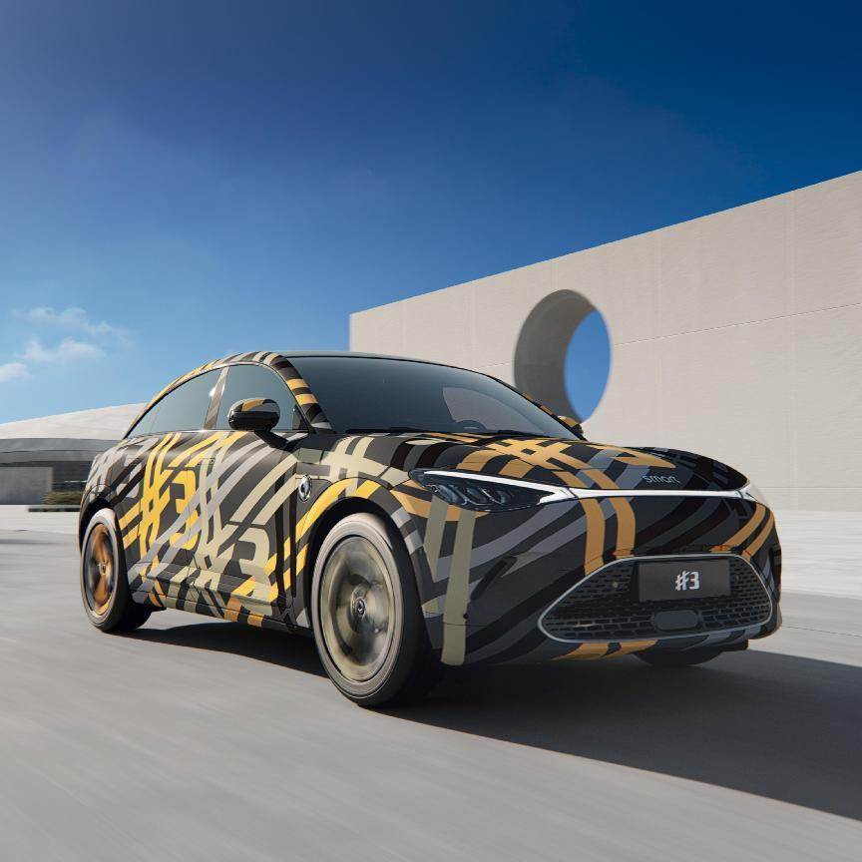
全新smart精灵#3将于2023上海国际车展期间呈现全球首秀
创新赋能 共创明日都市交通
始终致力于“探索未来都市交通最佳解决方案”，smart将创新作为企业可持续发展的推动力。今年2月，smart获颁国内首张由德国道路交通总署签发E1认证的UN ECE R156软件升级管理体系证书，充分印证了smart品牌全球化、高标准的技术领先地位。
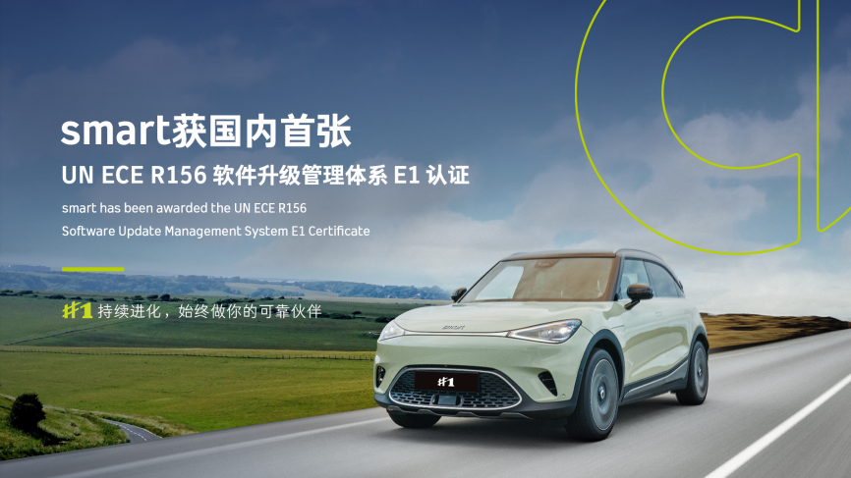
smart获国内首张德国E1认证UN ECE R156软件升级管理体系证书
强强联合，以科技之力一起让明天更smart点。smart与NVIDIA在智能驾驶领域展开深度合作，携手开发全新数据中心，赋能高级别智能驾驶系统和智能AI系统研发。同时， smart与亿咖通科技、AMD合作开发高性能沉浸式智能座舱计算平台，将为广大密友带来更具沉浸感、更smart的车机体验。
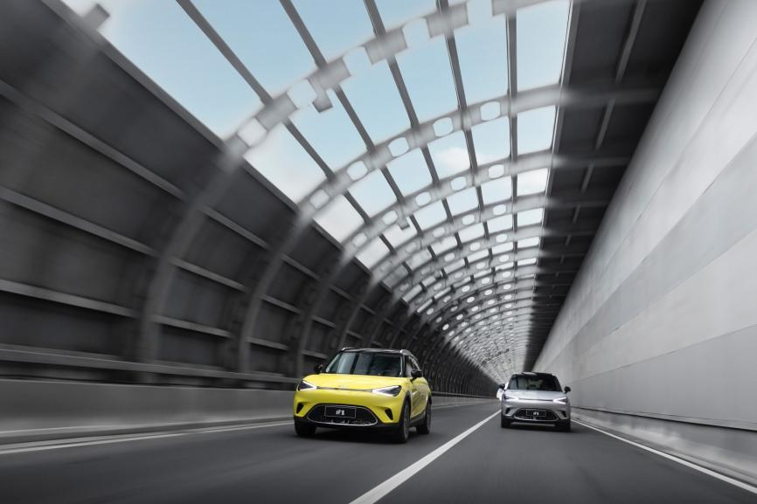
强强联合，以科技之力一起让明天更smart点
用户中心 持续优化业务全链路
秉持“中欧双核，全球布局”的前瞻发展战略，smart品牌加速全球市场运营。在国内，smart积极扩宽销售服务网络，加速渠道建设。今年第一季度，两家全新的smart品牌旗舰中心接连落地杭州、广州。预计至今年底，smart全国渠道布局累计将超200家，覆盖60余座全国一线、新一线及二线城市。秉持“用户中心”理念，smart将持续倾听用户之声，优化业务全链路，并已正式开启“smart care密友护航行动”，将于年内揭幕smart品牌全球培训中心及服务品牌，进一步提升服务质效。
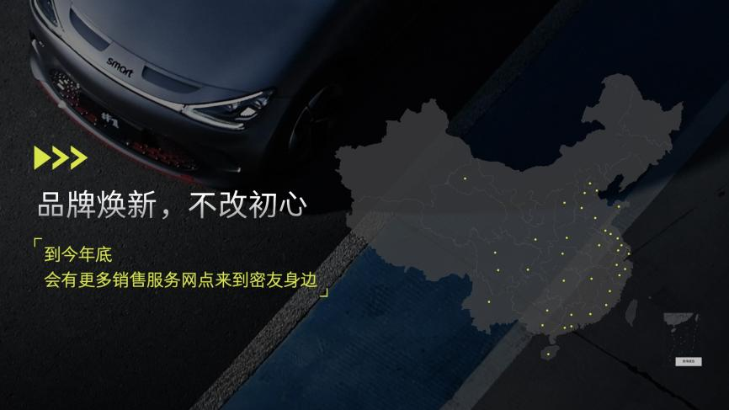
smart在华积极扩宽销售服务网络，加速渠道建设
同时， smart在13个欧洲市场已建立300个销售服务网点。smart精灵#1已于近期在德国市场正式上市并开启首批用户交付。同时，smart积极开拓东南亚新能源汽车市场，smart精灵#1预计将于2023年第四季度率先在马来西亚上市交付。
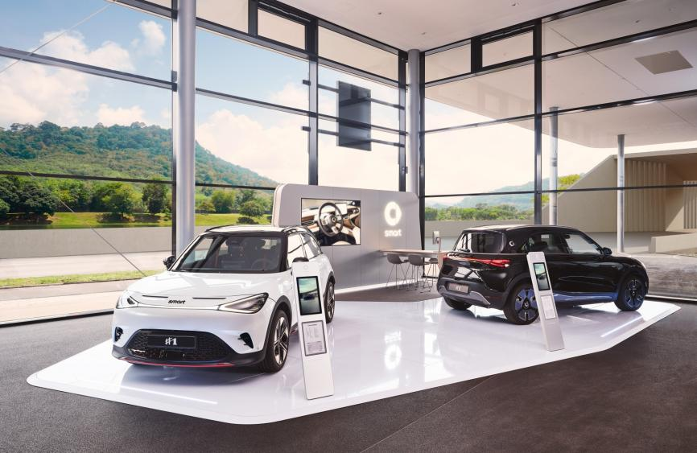
截至目前，smart在13个欧洲市场已建立300个销售服务网点
随着2023年全速运营新阶段按下加速键，smart已驶上进化快车道。未来，smart将继续与杰出的合作伙伴与用户携手，一起让明天更smart点。
-结束-

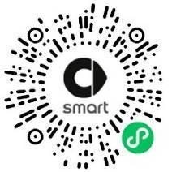  smart汽车官方小程序 |   smart汽车官方APP

了解最新信息，请访问
smart全球媒体中心：https://media.smart.com/zh-chs/
smart 汽车官方网站：https://www.smart.cn/

媒体垂询
刘若曦 sebastian.liu@smart.com

smart品牌全球公司简介
自90年代品牌诞生以来，smart始终肩负着“探索未来都市交通最佳解决方案”的愿景。2019年，smart品牌全球公司正式成立，以“中欧双核，全球布局”为前瞻发展战略，致力于将smart塑造为全球领先的新奢智能纯电汽车品牌。
smart现已完成品牌、产品及商业模式的全面焕新。其新一代纯电动车家族由smart研发团队主导工程研发，梅赛德斯-奔驰全球设计团队负责设计。代表smart品牌焕新的首款紧凑型纯电SUV——精灵#1已于2022年4月全球首秀，在中国率先交付，并销往欧洲市场。从2022年起至2024年，smart将每年为用户带来一款全新车型，进入更多细分市场，持续丰富新一代smart纯电动车家族矩阵。

